ЛЬВІВСЬКИЙ НАЦІОНАЛЬНИЙ УНІВЕРСИТЕТ імені ІВАНА ФРАНКА Факультет прикладної математики та інформатики

**Лабораторна робота №10**

**«Комп’ютерні інформаційні мережі»**

Оцінка                          ⠀

Виконала:

студентка групи ПМі-33

**Лиско Оксана**

 Викладач:

**ас. Жировецький В.В.**

2022

Тема: Програмування сокетів

Мета: Отримання знань і практичних навичок, необхідних для програмування простих мережевих клієнт-серверних застосунків із використанням сокетів.

Хід роботи

1. Серверний додаток

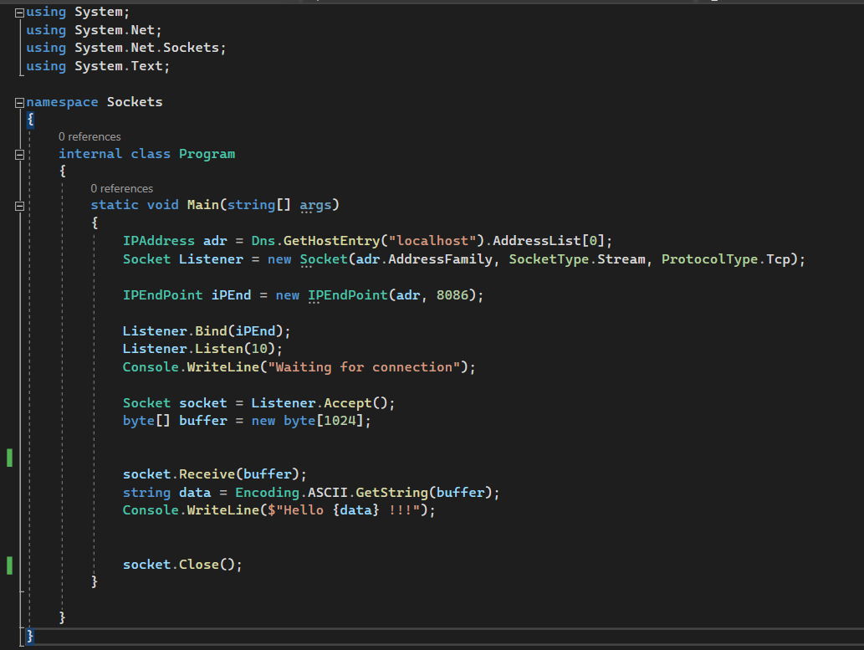

1. Клієнтський додаток

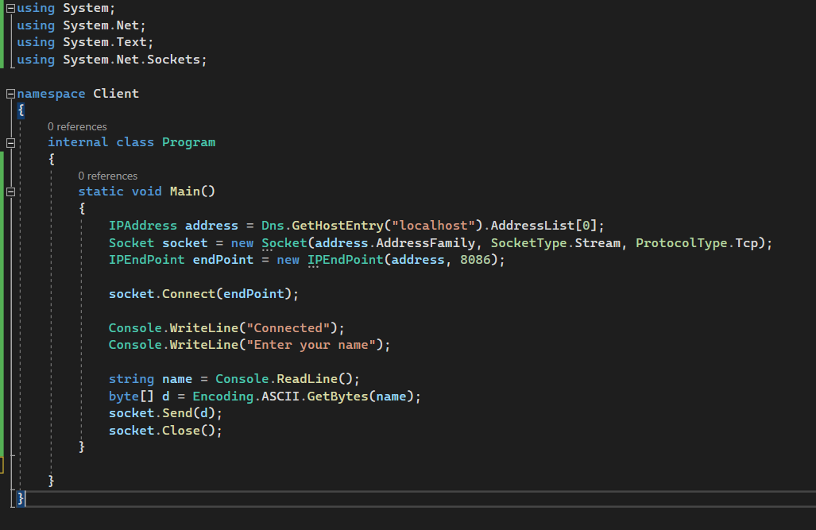

Результат роботи:

